CARNET Unimi 5 Concerti
“Autunno 2025”

SALA VERDI DEL CONSERVATORIO ORE 20.45

OTTOBRE

Lunedì 6 ottobre 2025
PIANISTA ROBERTO CAPPELLO
Musiche di:
Debussy e Granados
Biglietti: Intero € 40,00 – Ridotto € 35,00

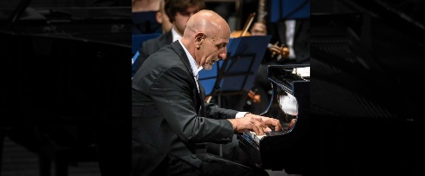

Lunedì 20 ottobre 2025
Pianista MIKHAIL LIDSKY
Musiche di:
W.A. Mozart
Biglietti: Intero € 28,00 – Ridotto € 25,00

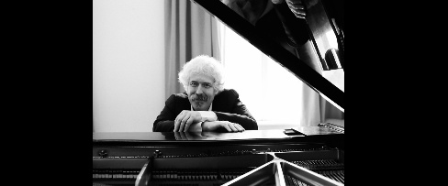

NOVEMBRE

Lunedì 17 novembre 2025
Pianista MIKHAIL PLETNEV
Musiche di:
Bach/Grieg/Schumann
Biglietti: Intero € 35,00 – Ridotto € 30,00

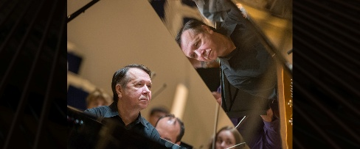

Lunedì 24 novembre 2025
Violinista JJULIAN RACHLIN
Violista SARAH MC ELRAVY
VioloncellistaBORIS ANDRIANOV
Musiche di:
J.S.Bach
Biglietti: Intero € 40,00 – Ridotto € 35,00

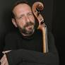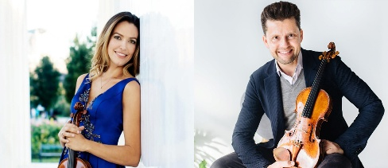

DICEMBRE

Lunedì 15 dicembre 2025
Violoncellista STEVEN ISSERLIS
Violinista CONNIE SHIH
Musiche di:
Moscheles/Janacek/Schumann
Biglietti: Intero € 40,00 – Ridotto € 35,00

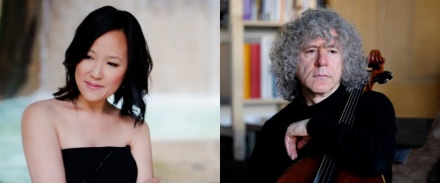

ABBONAMENTO 5 CONCERTI
Prezzi:
Studenti: 25€
Personale e accompagnatori: 50€

PRENOTAZIONI, VENDITA, RITIRO con mail Unimi a:
BIGLIETTERIA@SERATEMUSICALI.IT

LUNEDI’ E GIOVEDI’:
dalle ore 10 alle ore 17

MARTEDI’ E VENERDI’:
dalle ore 10 alle ore 15

PROGRAMMI DETTAGLIATI SUL SITO: WWW.SERATEMUSICALI.IT

